ANALISA PERHITUNGAN BIAYA TUNDAAN LALU LINTAS PADA SIMPANG TIGA JALAN JUANDA DAN JUANDA 8 KOTA SAMARINDA
(Cost Analysis Calculation of Traffic Delays "Simpang" Juanda Three Way
and Juanda 8 Samarinda)
Dwi Deddy Mandala Rimbawanto, ST.
Fakultas Teknik Universitas 17 Agustus 1945 Samarinda
ABSTRACT
The purpose of research is to know cost analysis calculation of traffic delays Simpang" Juanda Three Way and Juanda 8 Samarinda. The research was done from June 2012 until August 2012 (8 weeks). The time for the observation consist of three part of time, the first 07.00 am - 09.00 am, second 11.00 am - 01.00 pm, and the last 04.00 pm - 06.00 pm. The result of the research are the calculation of vehicle operating cost that occur when traffic conditions stabilized is Rp. 15.182,-/ km/ vehicle and traffic delay caused a lot of trips up there so it raises the cost of delay, large costs on average delay during rush hour is Rp.36.783.,-/ km/ vehicle.
Keywords: Cost Analysis, Vehicle Operating Cost

PENDAHULUAN
Transportasi adalah sarana penunjang yang penting bagi pembangunan suatu negara yang sedang berkembang. Hal tersebut tercermin semakin meningkatnya kebutuhan akan transportasi. Kebutuhan transportasi bagi mobilitas manusia, barang dan jasa setiap tahunnya akan meningkat sejalan dengan meningkatnya pertumbuhan populasi penduduk.
Jalan pada kota Samarinda mempunyai peranan yang penting dalam mendukung sektor-sektor perdagangan, perkantoran, pendidikan, dan jasa yang semua itu dapat berjalan dengan baik apabila sarana - sarana pendukung cukup memadai. Kota Samarinda merupakan ibukota Kota Samarinda yang segala aktivitasnya didukung oleh jaringan jalan kota.
Jalan Juanda merupakan salah satu ruas yang padat akan lalu lintas pada pagi, siang, dan sore hari. Jalan Juanda juga merupakan jalan yang banyak menghubungkan ke jalan-jalan utama di kota samarinda serta terdapat beberapa kantor dinas dan perkantoran lainnya.
Kenyataan yang ada memperlihatkan bahwa besar arus lalu lintas yang terjadi akan berbeda untuk setiap jenis dan identitas kegiatan guna lahan. Bila jenis dan atau intensitas kegiatan suatu guna lahan berubah, maka perubahan pula besar arus lalu lintas. Ketidaksesuaian antara aspek tersebut, pada akhirnya akan menimbulkan permasalahan lalu lintas, seperti tundaan lalu lintas.
Satu hal lagi yang juga sering dilupakan adalah bahwa tundaan lalu lintas menimbulkan dampak yang sangat merugikan bagi masyarakat umum, seperti polusi udara, polusi suara dan pemborosan biaya perjalanan. Salah satu dampak yang merugikan inilah yang akan dikaji dalam studi ini, yaitu pemborosan biaya perjalanan berupa biaya tundaan lalu lintas.

METODE PENELITIAN
Penelitian ini dilaksanakan dalam waktu kurang lebih 8 minggu, yaitu mulai awal bula Juni 2012 hingga awal bulan Agustus 2012. Lokasi penelitian di simpang Jalan Juanda dan Juanda 8 Kota Samarinda.
Waktu penelitian terdiri dari tiga siklus, siklus pertama pada pukul 07.00 - 09.00 WITA, siklus kedua pada pukul 11.00 - 13.00 WITA dan siklus ketiga pada pukul 16.00-18.00 WITA yang merupakan waktu terpadat (jam sibuk) pada lokasi tersebut.

HASIL DAN PEMBAHASAN
Survey atau pengambilan data dilakukan secara langsung dilapangan atau dilokasi penelitian pada jalan Juanda saat jam sibuk lalu lintas. Pencatatan untuk jenis kendaraan yang lewat dikategorikan kedalam beberapa jenis sebagai berikut:
- Sepeda Motor (MC) dengan emp 0,25
- Kendaraan Ringan (LV) dengan emp 1,00
- Kendaraan Berat (HV) dengan emp 1,20
- Data Volume Lalu Lintas
Tabel 1. Hasil Survey di Jalan Juanda

Gambar 1. Grafik Volume Kendaraan
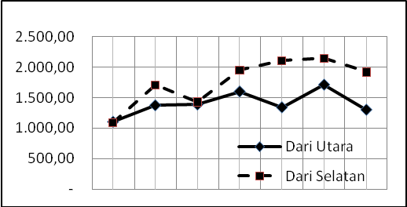

- Hambatan Samping (Aktivitas Samping Jalan)
Pengambilan data untuk hambatan samping di lakukan bersama saat melakukan survey lalu lintas harian
rata-rata di jalan juanda Kota Samarinda pada jam-jam yang telah di tentukan: 07.00-08.00, 08.00-09.00, 11.00-12.00, 12.00-13.00, 16.00-17.00, dan 17.00-18.00. Hasil perhitungan akan di tampilkan dalam tabel 2 (Hasil Perhitungan Hambatan Samping).

Tabel 2. Hasil Perhitungan Hambatan Samping
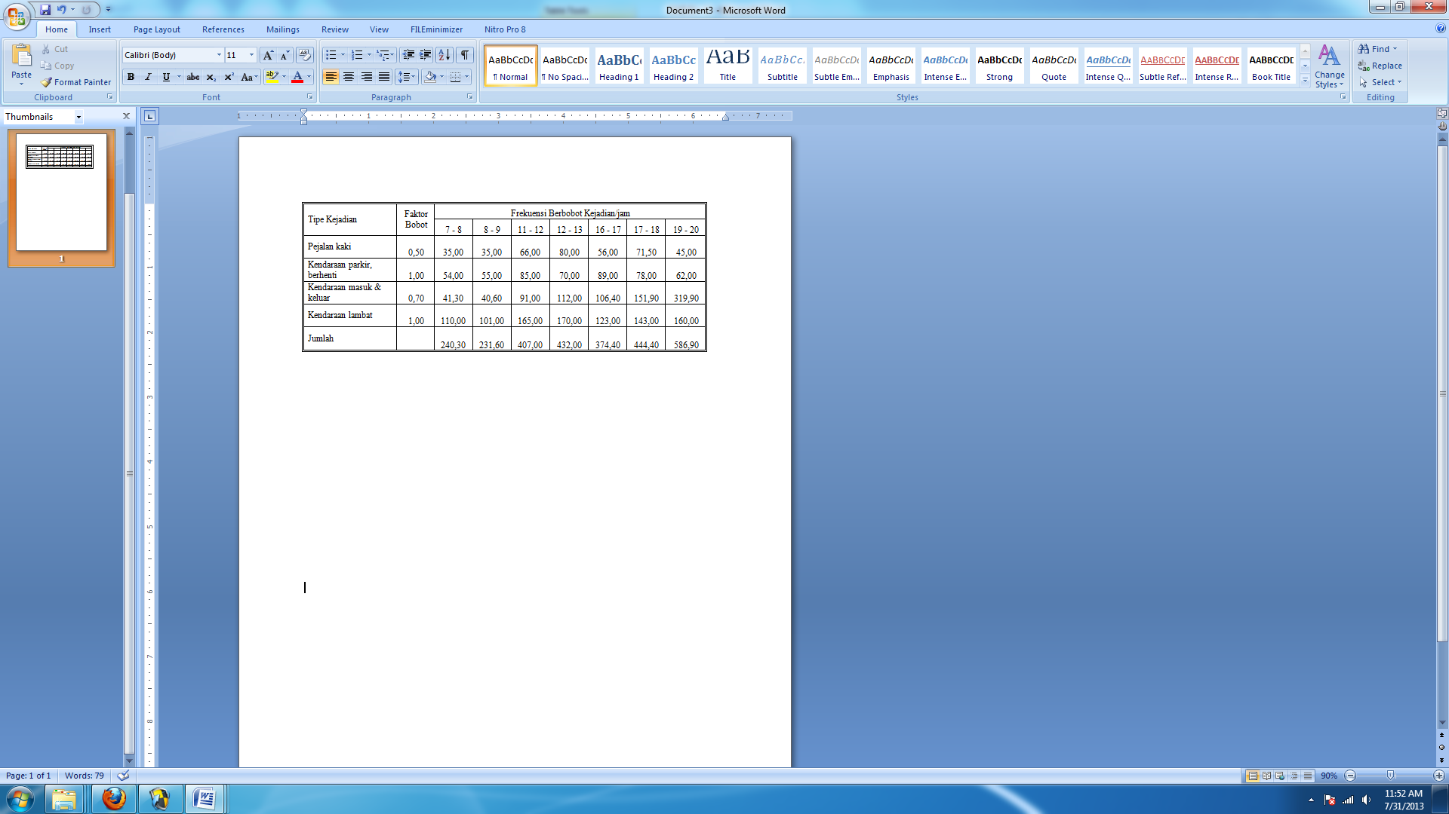

Hasil pengamatan di lokasi penelitian, nilai bobot hambatan samping yang terjadi adalah:
- Jam 07.00-08.00 = 240.30 kejadian/jam
- Jam 08.00-09.00 = 231,60 kejadian/jam
- Jam 11.00-12.00 = 407,00 kejadian/jam
- Jam 12.00-13.00 = 432,00 kejadian/jam
- Jam 16.00-17.00 = 374,40 kejadian/jam
- Jam 17.00-18.00 = 444,40 kejadian/jam
- Jam 19.00-20.00 = 586,90 kejadian/jam
Hambatan samping cukup besar terjadi pada jam 19.00-20.00 yaitu : 586,90 kejadian/jam.
- Nisbah Volume Lalu Lintas dan Kapasitas Jalan
Nisbah Volume - kapasitas digunakan untuk mengukur kinerja ruas jalan Juanda Kota Samarinda bersama-sama dengan tingkat pelayanan jalan. Nisbah volume -kapasitas menunjukkan kondisi ruas jalan dalam melayani volume lalu -lintas yang ada. Diperoleh nisbah volume-kapasitas (V/C) rata-rata pada jam puncak pada tabel 3.

Tabel 3. Perbandingan volume-kapasitas (V/C) di jalan Ir. H. Juanda Kota Samarinda

- Waktu Tempuh dan Kecepatan Kendaraan

Kecepatan perjalanan diperoleh dengan cara membagi jarak tempuh dengan waktu tempuh dan satuannya adalah km/jam.

Berdasarkan hasil perhitungan, kecepatan tempuh rata-rata pada jam puncak adalah sebesar 24,35 km/jam.

Jika dilihat per-jamnya, kecepatan tempuh di Jalan Juanda berkisar dari 13km/jam sampai 24.35 km/jam. Kebalikan dari waktu tempuh, maka kecepatan perjalanan terlama terjadi pada pukul 19.00-20.00 dan tercepat pada pukul 07.00-08.00.

Tabel 4. Waktu Tempuh dan Kecepatan Perjalanan

KESIMPULAN

Berdasarkan tujuan yang ingin dicapai dalam penelitian ini, kesimpulan yang dapat dibuat adalah sebagai berikut.
- Berdasarkan hasil perhitungan biaya operasional kendaraan yang terjadi pada saat kondisi lalu-lintas stabil di jalan Ir. H. Juanda kota Samarinda sebesar Rp.15.182,00/km/kend.

- Tundaan lalu-lintas yang ada menyebabkan banyak perjalanan meningkat sehingga menimbulkan biaya tundaan. Besar biaya tundaan rata-rata pada jam sibuk adalah sebesar Rp 36.783,00/km/kend.
DAFTAR PUSTAKA
Miro, Fide l. 2005, “Perencanaan Transportasi”, Erlangga, Jakarta.
Morlok, E. 1991, “Pengantar Teknik dan Perencanaan Transportasi”, Beta Offset, Yoyakarta
Saaty, T, L. 1993. “Pengambilan Keputusan Bagi Para Pemimpin” PT. Pustaka Binaman Pressindo, Jakarta.
Sitompu l, Darwin. “Analytical Hierarchy Process”, diktat kuliah teknik, hal 1.
Sukarto, Haryono 2006 .”Pemilihan Model Transportasi di DKI Jakarta dengan Analisa Kebikakan “Proses hirarki analitik”, jurnal teknik sipil Vol.3, Januari 2006, hal 25-35, Tangerang.
Tamin, Ofyar Z. dan Frazila, Russ Bona.1997.”Penerapan Konsep Interaksi Tata Guna Lahan–Sistem Transportasi Dalam Perencanaan Sistem Jaringan Transportasi”Jurnal Perencanaan Wilayah dan Kota”, Vol.8 no.3, Juli 1997, hal.11-18, Bandung.
Tamin, Ofyar Z.1992. ”Pemecahan Kemacetan Kota Besar”, Jurnal Perencanaan Wilayah dan Kota, No.4, Triwulan II, Juni 1992, hal, 10 - 17, Bandung.

